**实验八报告**

学号 2017K8009929044

2017K8009929025

姓名 李昊宸 李颖彦

箱子号 33

一、实验任务（10%）

1. 加深对流水线结构的理解。

2. 了解 MIPS体系结构中的 CP0寄存器。

3. 学会在流水线 CPU中添加例外和中断的方法。

二、实验设计（40%）

（一）总体设计思路

在WB写回级模块添加CP0寄存器的设计（这一次只需要添加STATUS、CAUSE和EPC寄存器）。新增MTC0和MFC0指令实现对CP0寄存器的操作。新增SYSCALL系统调用例外，发生时将PC修改为0xbfc00380，执行中断处理程序，并将中断号0x08写入CAUSE寄存器的EXCODE位，并清除流水线缓存。新增ERET指令，

将PC修改为EPC寄存器内的值，清中断，清除流水线缓存。

（二）重要模块1设计：CP0寄存器模块

1. 工作原理

在WB模块增加CP0寄存器模块，实现对协寄存器的操作。

1. 功能描述

新增的寄存器有三个：STATUS、CAUSE和EPC。

Status寄存器是一个可读写寄存器，包含有处理器操作模式、中断使能以及处理器状态诊断信息。

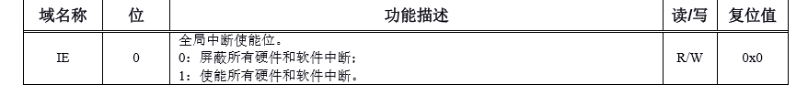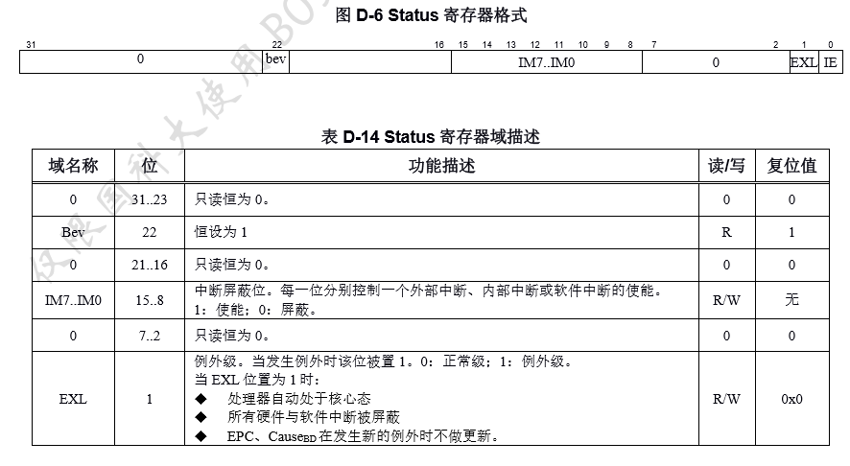

表一 STATUS寄存器的域

Cause 寄存器主要用于描述最近一次例外的原因。除此之外还对软件中断进行了控制。除了IP1..IP0域外Cause寄存器的其它域对于软件均只读。

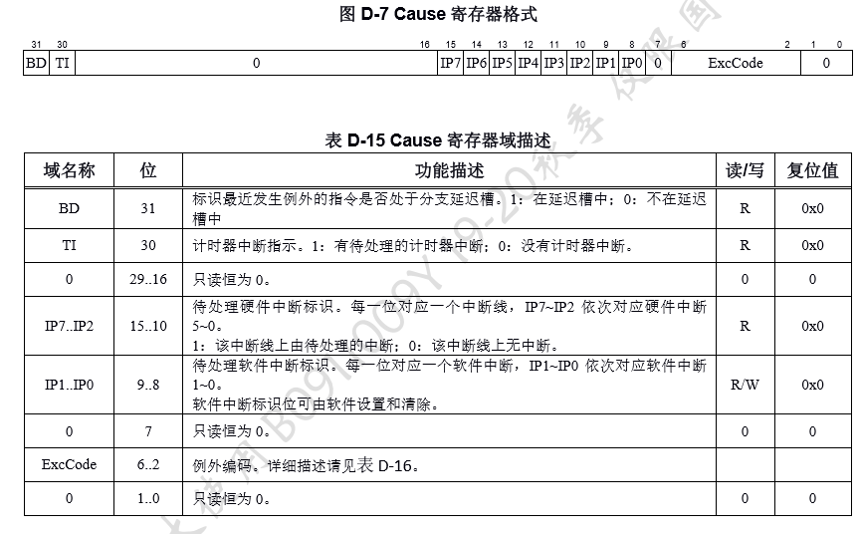

表二 CAUSE寄存器的域

EPC寄存器是一个 32位可读写寄存器，其包含例外处理完成后继续开始执行的指令的 PC。 在响应精确例外时，处理器向 EPC寄存器中写入：

(1) 直接触发例外的指令的 PC。

(2) 当直接触发例外的指令位于分支延迟槽时，记录该指令前一条分支或跳转指令的 PC，同时Cause.BD置为 1。

在响应非精确例外时，处理器向 EPC寄存器中写入例外处理完成后继续执行的指令的 PC。

当 Status寄存器的 EXL位为 1时，发生例外时不更新 EPC寄存器。

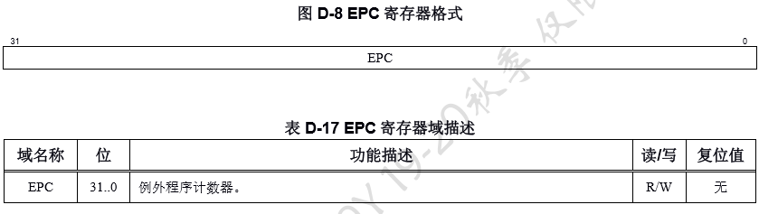

表三 EPC寄存器的域

1. 具体代码实现

模块封装：

*module CP0(*

*input clk,*

*input reset,*

*input mtc0_we,*

*input [4:0] c0_addr,*

*input [31:0] c0_wdata, //CP0寄存器写入数据*

*input wb_ex, //写回级例外信号*

*input eret_flush, //eret信号*

*input wb_bd, //延迟槽信号*

*input [5:0] ext_int_in, //硬件中断信号*

*input [4:0] wb_excode, //例外编号*

*input [31:0] wb_pc,*

*output[31:0] rdata //CP0寄存器读出数据*

*);*

STATUS寄存器：

*wire [31:0] c0_status;*

*wire [8:0] c0_status_31_23;*

*wire c0_status_bev;*

*wire [5:0] c0_status_21_16;*

*reg [7:0] c0_status_im;*

*wire [5:0] c0_status_7_2;*

*reg c0_status_exl;*

*reg c0_status_ie;*

*assign c0_status = {*

*c0_status_31_23,*

*c0_status_bev,*

*c0_status_21_16,*

*c0_status_im,*

*c0_status_7_2,*

*c0_status_exl,*

*c0_status_ie*

*};*

*assign c0_status_31_23 = 9'b0;*

*assign c0_status_21_16 = 6'b0;*

*assign c0_status_7_2 = 6'b0;*

*assign c0_status_bev = 1'b1;*

*always @(posedge clk) begin*

*if(mtc0_we && c0_addr == `CR_STATUS)*

*c0_status_im <= c0_wdata[15:8];*

*end*

*always @(posedge clk) begin*

*if(reset)*

*c0_status_exl <= 1'b0;*

*else if(wb_ex)*

*c0_status_exl <= 1'b1;*

*else if(eret_flush)*

*c0_status_exl <= 1'b0;*

*else if(mtc0_we && c0_addr == `CR_STATUS)*

*c0_status_exl <= c0_wdata[1];*

*end*

*always @(posedge clk) begin*

*if(reset)*

*c0_status_ie <= 1'b0;*

*else if(mtc0_we && c0_addr == `CR_STATUS)*

*c0_status_ie <= c0_wdata[0];*

*end*

STATUS寄存器中可写的有im段、exl段和ie段。对这三个段的操作类似同步ram，有同步写、异步读的特性。其中要注意的是，exl值的来源有三个：MTC0写入、例外信号和eret信号。

CAUSE寄存器：

*wire [31:0] c0_cause;*

*reg c0_cause_bd;*

*reg c0_cause_ti;*

*wire [13:0] c0_cause_29_16;*

*reg [7 :0] c0_cause_ip;*

*wire c0_cause_7;*

*reg [4 :0] c0_cause_excode;*

*wire [1 :0] c0_cause_1_0;*

*assign c0_cause = {*

*c0_cause_bd,*

*c0_cause_ti,*

*c0_cause_29_16,*

*c0_cause_ip,*

*c0_cause_7,*

*c0_cause_excode,*

*c0_cause_1_0*

*};*

*assign c0_cause_29_16 = 14'b0;*

*assign c0_cause_7 = 1'b0;*

*assign c0_cause_1_0 = 2'b0;*

*always @(posedge clk) begin*

*if(reset)*

*c0_cause_bd <= 1'b0;*

*else if(wb_ex && !c0_status_exl)*

*c0_cause_bd <= wb_bd;*

*end*

*always @(posedge clk) begin*

*if(reset)*

*c0_cause_ti <= 1'b0;*

*else if(mtc0_we && c0_addr == `CR_COMPARE)*

*c0_cause_ti <= 1'b0;*

*else if(count_eq_compare) c0_cause_ti <= 1'b1;*

*end*

*always @(posedge clk) begin*

*if(reset)*

*c0_cause_ip[7:2] <= 6'b0;*

*else begin*

*c0_cause_ip[7] <= ext_int_in[5] | c0_cause_ti;*

*c0_cause_ip[6:2] <= ext_int_in[4:0];*

*end*

*end*

*always @(posedge clk) begin*

*if(reset)*

*c0_cause_ip[1:0] <= 2'b0;*

*else if(mtc0_we && c0_addr == `CR_CAUSE)*

*c0_cause_ip[1:0] <= c0_wdata[9:8];*

*end*

*always @(posedge clk) begin*

*if(reset)*

*c0_cause_excode <= 1'b0;*

*else if(wb_ex)*

*c0_cause_excode <= wb_excode;*

*end*

CAUSE寄存器中可写的有bd段、ti段、ip段和excode段。对这四个段的操作类似同步ram，有同步写、异步读的特性。其中要注意的是，bd段仅当例外信号拉高且延迟槽信号为高时才被置为1；ti值的来源有两个：当计时器发出时钟中断，以及COMPARE寄存器被修改时它置为0；ip信号略微复杂，分为了第七位（响应时钟中断和外部中断）、第六到第二位（响应外部中断）、低两位（软中断）。

EPC寄存器：

*wire [31:0] c0_epc;*

*reg [31:0] c0_epc_domain;*

*assign c0_epc = c0_epc_domain;*

*always @(posedge clk) begin*

*if(wb_ex && !c0_status_exl)*

*c0_epc_domain <= wb_bd ? wb_pc - 3'h4 : wb_pc;*

*else if (mtc0_we && c0_addr == `CR_EPC)*

*c0_epc_domain <= c0_wdata;*

*end*

EPC寄存器存放例外发生的指令返回地址。如果在延迟槽中就记录上一条指令的地址，如果不在就记录当前的地址。

读寄存器端口：

*assign rdata = (c0_addr == `CR_STATUS ) ? c0_status*

*:(c0_addr == `CR_CAUSE ) ? c0_cause*

*:(c0_addr == `CR_EPC ) ? c0_epc*

*:32'b0;*

（二）重要模块2设计：特权指令--MFC0、MTC0和ERET指令、SYSCALL指令

1. 工作原理

MFC0

汇编格式：MFC0 rt, rd, sel

功能描述：从协处理器 0的寄存器取值

操作定义：GPR[rt] ← CP0[rd, sel]

例外 ：无

MTC0

汇编格式：MTC0 rt, rd, sel

功能描述：向协处理器 0的寄存器存值

操作定义：CP0[rd, sel] ← GPR[rt]

例外 ：无

ERET

汇编格式：ERET

功能描述：从中断、例外处理返回。

操作定义：PC ← EPC，Status.EXL ← 0，刷新流水线。

例外 ：无

附 ：ERET指令没有延迟槽

SYSCALL

汇编格式：SYSCALL

功能描述：触发系统调用例外。

操作定义：SignalException(SystemCall)

例外 ：系统调用例外

1. 功能描述

特权指令的实现与普通指令的实现类似，需要在译码级译码相应的数据通路。考虑到MTC0和MFC0指令都需要rt的值，需要修改原先的数据通路，将rt也传递至WB级。

ERET在译码级需要将eret_flush信号拉高，当执行到WB级的时候需要清空流水线，并将取值级nextpc的值更新为EPC的值。为读取EPC的值，需要在译码级将dest设置为`CR_EPC。

SYSCALL与ERET类似，在WB也需要清空流水线。不过它拉高的是ex例外信号，更新nextpc的值为例外入口32’hbfc00380，并将6’h08写入excode段。

1. 具体代码实现

译码级：

*assign inst_mfc0 = op_d[6'h10] & rs_d[5'h00] & (ds_inst[10:3] == 8'h00);*

*assign inst_mtc0 = op_d[6'h10] & rs_d[5'h04] & (ds_inst[10:3] == 8'h00);*

*assign syscall = op_d[6'h00] & func_d[6'h0c];*

*assign inst_eret = op_d[6'h10] & (ds_inst[25] == 1'b1) & (ds_inst[24:6] == 19'b0) &func_d[6'h18];*

*assign gr_we = （之前的省略）& ~inst_mtc0 & ~inst_eret & ~syscall;*

*assign dest = inst_eret ? `CR_EPC :*

*dst_is_r31 ? 5'd31 :*

*dst_is_rt ? rt :*

*rd;*

*wire ds_ex;*

*assign ds_ex = (syscall)? 1'b1 : 1'b0;*

*wire [4:0] ds_excode;*

*assign ds_excode = (syscall)? 5'h08 :5'h0;*

写回级：

*wire [5:0] ext_int_in; //外部硬件中断*

*assign ext_int_in = 6'b0;*

*wire [31:0] cp0_rdata;*

*wire wb_ex;*

*assign wb_ex = ex & ws_valid;*

*wire eret_flush;*

*assign eret_flush = inst_eret;*

*wire mtc0_we;*

*assign mtc0_we = ws_valid && inst_mtc0 && !wb_ex;*

*CP0 cp0_reg(*

*.clk (clk),*

*.reset (reset),*

*.mtc0_we (inst_mtc0),*

*.c0_addr (ws_dest), //dest 当Ì¡Àmfc0时º¡À为ard*

*.c0_wdata (ws_rt_value),*

*.wb_ex (wb_ex), //写回级例外信号*

*.eret_flush (eret_flush),//清中断，清流水线*

*.wb_bd (wb_bd), //延迟槽信号*

*.ext_int_in (ext_int_in), //硬件中断信号*

*.wb_excode (wb_excode), //例外编号*

*.wb_pc (ws_pc),*

*.rdata (cp0_rdata)*

*);*

*wire eret;*

*assign eret = inst_eret & ws_valid;*

*assign ws_to_fs_bus = {*

*wb_ex,*

*eret,*

*cp0_rdata*

*};*

*assign rf_we = ws_gr_we&&ws_valid;*

*assign rf_waddr = (inst_mfc0)?rt*

*:ws_dest;*

*assign rf_wdata = (inst_mfc0)?cp0_rdata*

*:ws_final_result;*

取值级：

*assign nextpc = wb_ex? 32'hbfc00380 :*

*inst_eret? cp0_rdata :*

*br_taken ? br_target : seq_pc;*

（三）重要模块3设计：清空流水线

1. 工作原理

在出现例外和eret返回时，已经进入流水线的指令都是无效指令，需要将他们清除。也就是说，我们将判定例外的处理逻辑放置在WB级，当例外到达WB级时，IF、ID、EXE、MEM级的指令需要全部作废，并且将跳转地址通过总线传递给IF模块。另外，如果例外处于MEM级，而位于EXE级的指令是乘除法或者store指令的话，也需要将EXE级的指令清空。

1. 功能描述

为实现功能，需要引入以下几条总线：

WB级到IF级的总线

WB级到ID级的总线

WB级到EXE级的总线

WB级到MEM级的总线

MEM级到EXE级的总线

另外，为处理指令是否在延迟槽中的情况，需要补充ID级到IF级的总线，用于传输ID级的指令是否为跳转指令的信号。

1. 具体代码实现

写回级：

*wire wb_ex;*

*assign wb_ex = ex & ws_valid;*

*wire eret;*

*assign eret = inst_eret & ws_valid;*

*assign ws_to_fs_bus = {*

*wb_ex,*

*eret,*

*cp0_rdata*

*};*

*assign ws_to_ds_bus = wb_ex | eret;*

*assign ws_to_es_bus = wb_ex | eret;*

*assign ws_to_ms_bus = wb_ex | eret;*

访存级：

*assign {*

*ex, //125*

*inst_eret, //124*

*ms_bd, //123*

*ms_excode, //122:118*

*rt, //117:113*

*inst_mfc0, //112*

*inst_mtc0, //111*

*ms_rt_value, //110:79*

*inst_lwl, //78*

*inst_lwr, //77*

*load_choice, //76:75*

*inst_lb, //74*

*inst_lbu, //73*

*inst_lh, //72*

*inst_lhu, //71*

*ms_res_from_mem, //70:70*

*ms_gr_we , //69:69*

*ms_dest , //68:64 //mfc0时为rd*

*ms_alu_result , //63:32*

*ms_pc //31:0*

*} = (!ws_to_ms_bus ) ? es_to_ms_bus_r : 0; //清空流水线缓存*

*assign ms_ex = ex & ms_valid;*

*assign ms_to_es_bus = ms_ex | inst_eret &ms_valid;*

执行级：

*assign {*

*ex, //171*

*inst_eret, //170*

*es_bd, //169*

*es_excode, //168:164*

*rt, //163:159*

*inst_mfc0, //158*

*inst_mtc0, //157*

*inst_sb, //156*

*inst_sh, //155*

*inst_swl, //154*

*inst_swr, //153*

*inst_lwl, //152*

*inst_lwr, //151*

*load_choice, //150:149*

*inst_lb, //148*

*inst_lbu, //147*

*inst_lh, //146*

*inst_lhu, //145*

*inst_mflo, //144*

*inst_mfhi, //143*

*inst_mthi, //142*

*inst_mtlo, //141*

*div_or_mul , //140:137*

*es_src2_is_zimm, //136*

*es_alu_op , //135:124*

*es_load_op , //123:123*

*es_src1_is_sa , //122:122*

*es_src1_is_pc , //121:121*

*es_src2_is_imm , //120:120*

*es_src2_is_8 , //119:119*

*es_gr_we , //118:118 //写回寄存器*

*es_mem_we , //117:117*

*es_dest , //116:112 //对于mfc0，dest是rd*

*es_imm , //111:96*

*es_rs_value , //95 :64*

*es_rt_value , //63 :32*

*es_pc //31 :0*

*} = (!ws_to_es_bus & !ms_to_es_bus ) ? ds_to_es_bus_r : 0; //这里对于执行级，只要访存和写回有例外或eret，都清零*

译码级：

*assign fs_bd = (inst_beq|| inst_bne || inst_jal*

*|| inst_jr|| inst_bgez|| inst_bgtz*

*|| inst_blez|| inst_bltz|| inst_j*

*|| inst_bltzal|| inst_bgezal|| inst_jalr) & ds_valid;*

*assign br_bus = {fs_bd,br_taken,br_target};*

*wire ds_bd;*

*assign {*

*ds_bd,*

*ds_inst,*

*ds_pc } = (!ws_to_ds_bus) ? fs_to_ds_bus_r : 0;*

取值级：

*assign fs_inst = (~wb_ex & ~inst_eret )? inst_sram_rdata : 32'b0;*

*/////对于例外和eret的处理，不修改fs_pc的值，而是将fs_inst指令变为0，就可以起到清除的效果*

三、实验过程（50%）

（一）实验流水账

2019/10/24 20:00 – 24:00 加入CP0寄存器

2019/10/25 0:00 – 8:00 加入特权指令

2019/10/25 17:00 – 20:00 书写实验报告

（二）错误记录

1、错误1：全部为高阻值

（1）错误现象

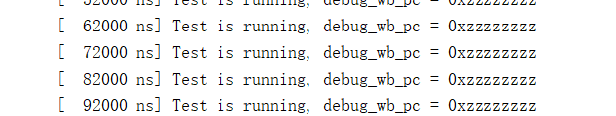

（2）分析定位过程

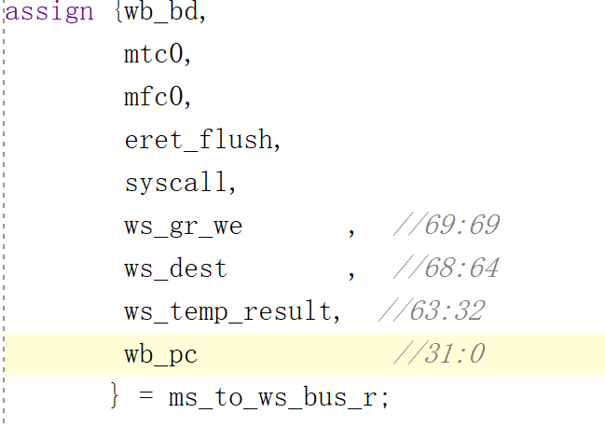

（3）错误原因

原来是自己为了调用省事把cp0需要的ws_pc改成了wb_pc,但原有代码需要ws_pc;

（4）修正效果



2、错误2： pc启动异常

（1）错误现象

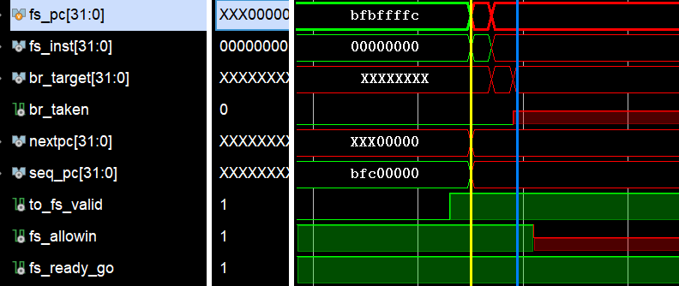

黄线部位可见，pc在第一次赋值后变x

（2）分析定位过程

有赋值却无跳转，是nextpc的问题。

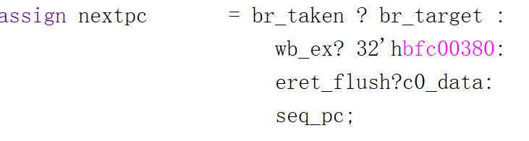

（3）错误原因

在这里我用eret译码信号赋值的eret_flush，那么它在初始时刻为x，导致nextpc为x。

（4）修正效果

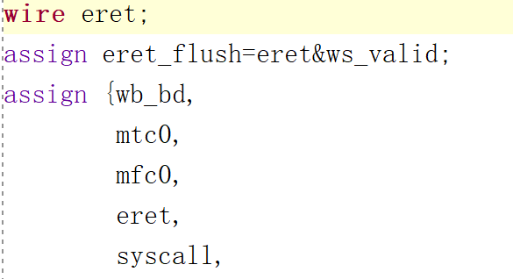

让eret信号与上ws_valid来实现初始化

3、错误3：syscall未发生跳转

（1）错误现象

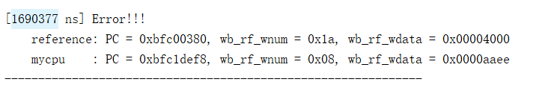

（2）分析定位过程

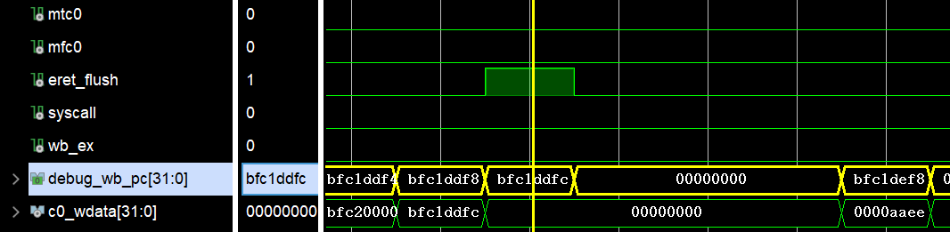

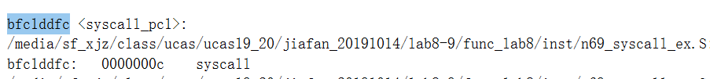

然而指令在运输途中发生了变化

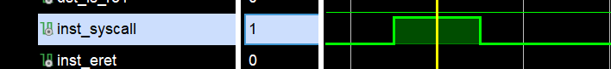

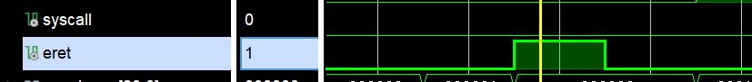

（3）错误原因

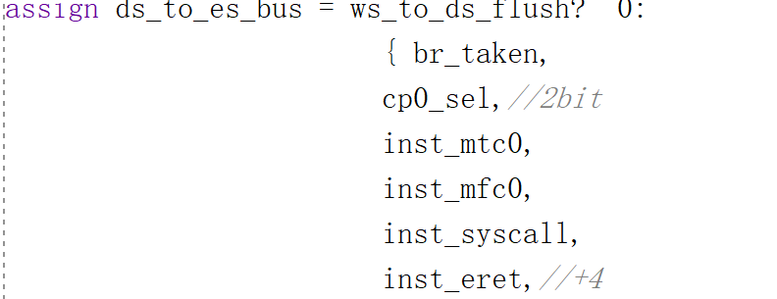

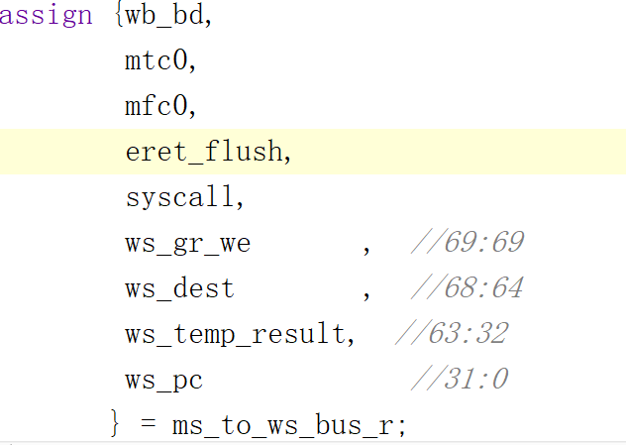

传递过程中eret和syscall 的顺序互换，导致逻辑错误

（4）修正效果

将两者放入正确位置即可

4、错误4： mfc0写入值为0

（1）错误现象

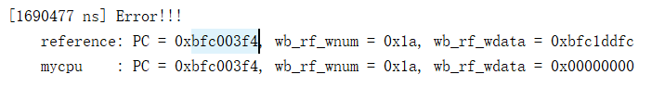

（2）分析定位过程



这条指令是mfc0指令，但



十分迷惑，地址怎么会是26?

按理说应该是0xe,即epc的地址

（3）错误原因



直接赋值成了dest，但是注意mfc0的dest是rt而非rd。

（4）修正效果

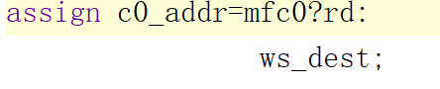

四、实验总结（可选）

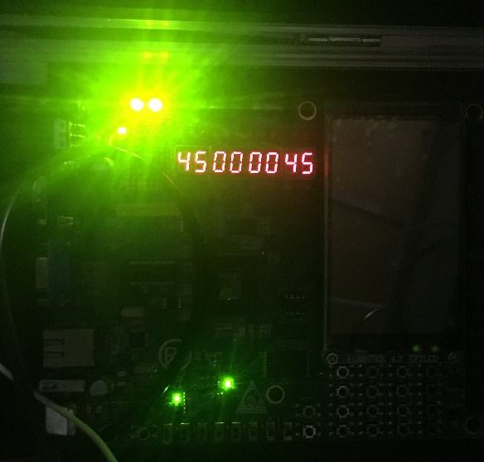

图一 上板成功拍照留念

爱是一道光，如此美妙~~~~